「購物活動」
學習階段 | ： | 一
學習範疇 | ： | 數
學習單位 | ： | 四則計算
基本能力 | ： | KS1-N2-7  學生能解答四則貨幣應用題。
簡介：
教師以購物活動作主題，利用日常生活的例子，引入貨幣的乘法。
引導學生根據資料列寫橫式，再寫成直式計算。
說出元、角是十進制的單位，從而引導學生發現貨幣的乘法和一般的算法相同。
引導學生從直式中讀出答案。

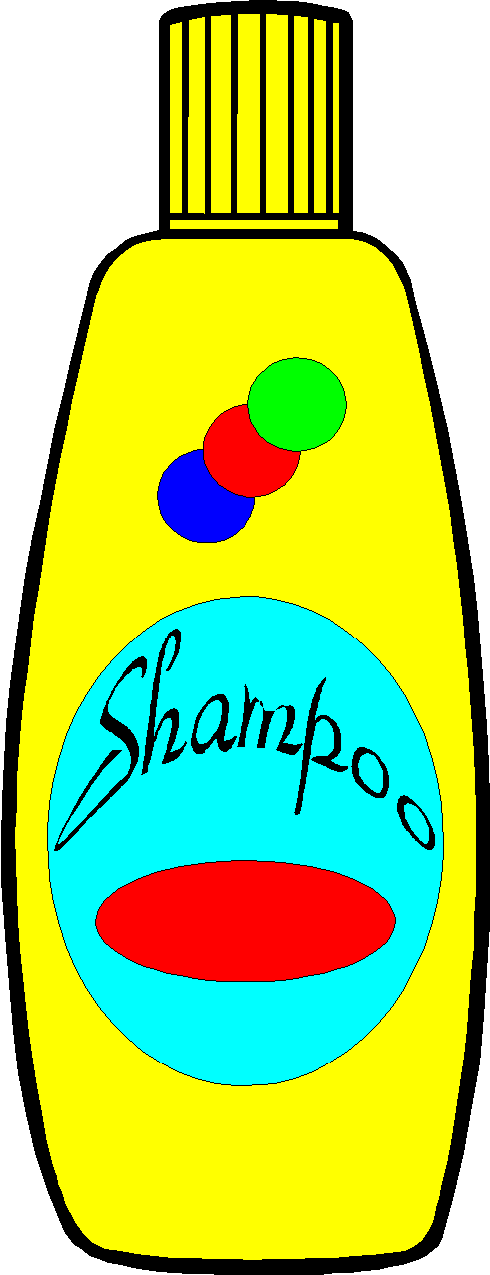

以下是一個建議示例：
小文和爸爸到超級市場購物。他們買了3瓶洗髮露，共要付幾元幾角﹖

12元4角
12元4角
12元4角

引導學生列寫橫式及直式。

12元4角 × 3

引導學生發現貨幣的乘法和一般的算法相同。(亦可利用簡報「貨幣的乘法」完成此部分。)
請學生從直式中讀出答案。
12元4角 × 3
＝ 37元2角
元角124×3372
 |  |  | 元 |  | 角
 |  | 1 | 2 |  | 4
× |  |  |  |  | 3

